Mon plan de travail n°5 JEAN

Lettres attrimaths / PAM  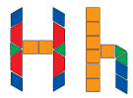  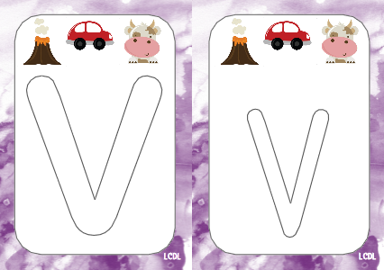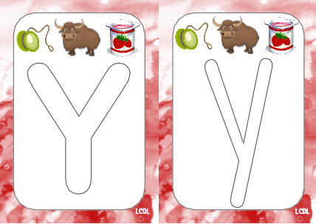  Reconnaître les lettres en script par le jeu. | Lettres mobiles 2  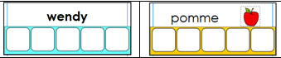  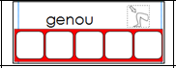  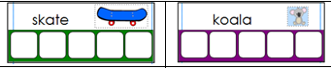  Je manipule des lettres scripts | Les lettres scripts  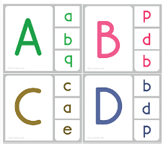  Faire Correspondre les lettres scripts sur les pinces à linges avec les lettres majuscules | Phono Syllabe n°4  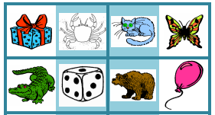  Domino des syllabes  Dénombrer les syllabes d’un mot, apparier des mots ayant le même nombre de syllabes. | Ecriture prénom  jean  Repasser sur son prénom en cursif pour apprendre à le reconnaître et à le tracer
D1 (L'écrit -L'oral)
La bande numérique 3  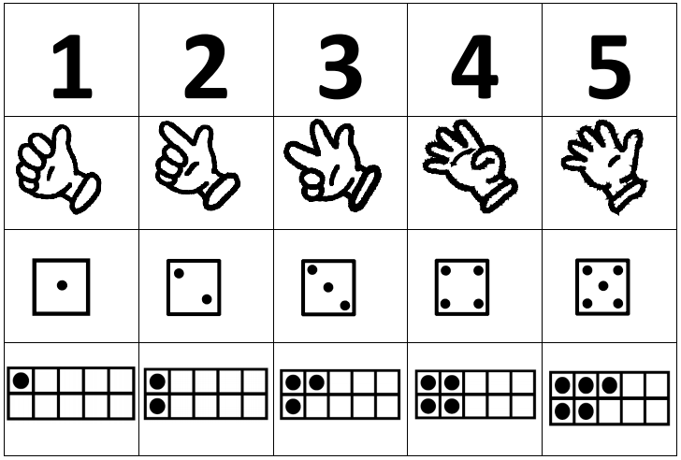  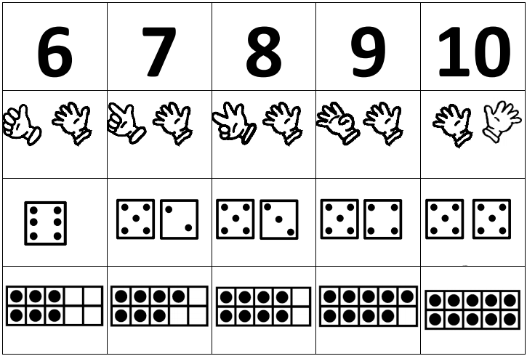    Reconstituer la BN de 1 à 10 sous 4 formes. | Ecrire les chiffres  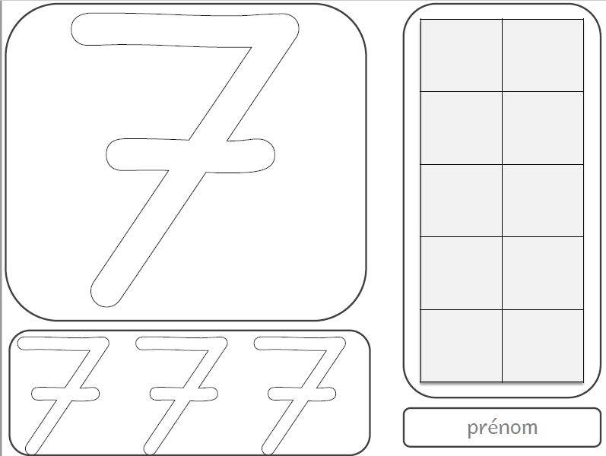  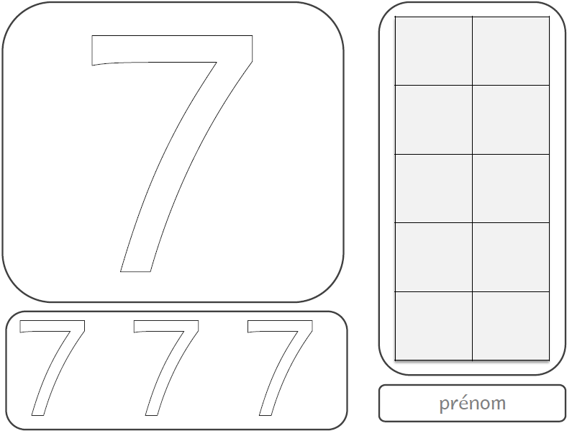  Reconnaître et écrire le chiffre 7 de 2 façons. | Les grandeurs 3  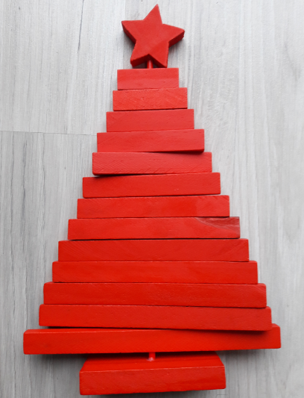  Le sapin de noël  Organiser des lattes de différentes longueur pour reconstituer le sapin de Noël . | Engrenage 3  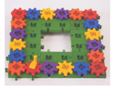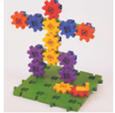  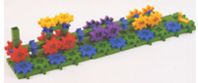  Réaliser une construction en suivant une fiche technique. | SOURIS ROBOT 1  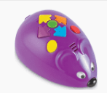  DECOUVERTE  Je manipule librement la souris programmable
D4 (les grandeurs, le nombre) |  |  | D5 : Les objets / L'espace / Utiliser les outils informatiques

Mon plan de travail n°5 MAXIME

Lettres attrimaths / PAM  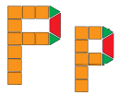  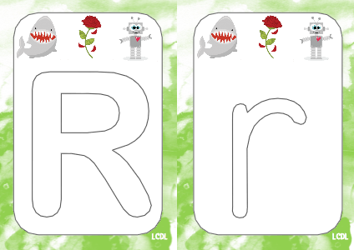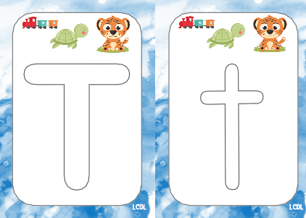  Reconnaître les lettres en script par le jeu.. | Lettres mobiles 2  Je manipule des lettres scripts | Les lettres scripts  Faire Correspondre les lettres scripts sur les pinces à linges avec les lettres majuscules | Phono Syllabe n°4  Domino des syllabes  Dénombrer les syllabes d’un mot, apparier des mots ayant le même nombre de syllabes. | Ecriture prénom  maxime  Repasser sur son prénom en cursif pour apprendre à le reconnaître et à le tracer
D1 (L'écrit -L'oral)
La bande numérique 3  Reconstituer la BN de 1 à 10 sous 4 formes. | Ecrire les chiffres  Reconnaître et écrire le chiffre 7 de 2 façons. | Les grandeurs 3  Le sapin de noël  Organiser des lattes de différentes longueur pour reconstituer le sapin de Noël . | Engrenage 3  Réaliser une construction en suivant une fiche technique. | SOURIS ROBOT 1  DECOUVERTE  Je manipule librement la souris programmable
D4 (les grandeurs, le nombre) |  |  | D5 : Les objets / L'espace / Utiliser les outils informatiques

Mon plan de travail n°5 MAREVA

Lettres attrimaths / PAM  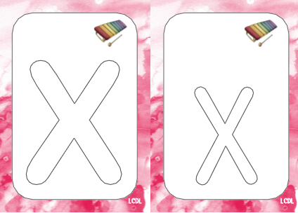  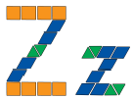  Reconnaître les lettres en script par le jeu. | Lettres mobiles 2  Je manipule des lettres scripts | Les lettres scripts  Faire Correspondre les lettres scripts sur les pinces à linges avec les lettres majuscules | Phono Syllabe n°4  Domino des syllabes  Dénombrer les syllabes d’un mot, apparier des mots ayant le même nombre de syllabes. | Ecriture prénom  mareva  Repasser sur son prénom en cursif pour apprendre à le reconnaître et à le tracer
D1 (L'écrit -L'oral) |  |  | D5 : Le monde des objets (Utiliser, fabriquer, manipuler)
La bande numérique 3  Reconstituer la BN de 1 à 10 sous 4 formes. | Ecrire les chiffres  Reconnaître et écrire le chiffre 7 de 2 façons. | Les grandeurs 3  Le sapin de noël  Organiser des lattes de différentes longueur pour reconstituer le sapin de Noël . | Engrenage 3  Réaliser une construction en suivant une fiche technique. | SOURIS ROBOT 1  DECOUVERTE  Je manipule librement la souris programmable
D4 (les grandeurs, le nombre) |  |  | D5 : Les objets / L'espace / Utiliser les outils informatiques

Mon plan de travail n°5 MARGOT

Lettres attrimaths / PAM  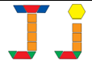  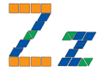  Reconnaître les lettres en script par le jeu. | Lettres mobiles 2  Je manipule des lettres scripts | Les lettres scripts  Faire Correspondre les lettres scripts sur les pinces à linges avec les lettres majuscules | Phono Syllabe n°4  Domino des syllabes  Dénombrer les syllabes d’un mot, apparier des mots ayant le même nombre de syllabes. | Ecriture prénom  margot  Repasser sur son prénom en cursif pour apprendre à le reconnaître et à le tracer
D1 (L'écrit -L'oral)
La bande numérique 3  Reconstituer la BN de 1 à 10 sous 4 formes. | Ecrire les chiffres  Reconnaître et écrire le chiffre 7 de 2 façons. | Les grandeurs 3  Le sapin de noël  Organiser des lattes de différentes longueur pour reconstituer le sapin de Noël . | Engrenage 3  Réaliser une construction en suivant une fiche technique. | SOURIS ROBOT 1  DECOUVERTE  Je manipule librement la souris programmable
D4 ( les nombres, les grandeurs) |  |  | D5 : Les objets / L'espace / Utiliser les outils informatiques

Mon plan de travail n°5 LEA

Lettres attrimaths / PAM  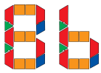  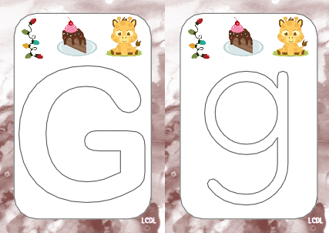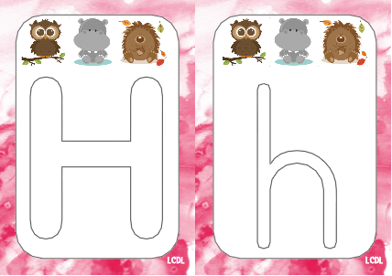  Reconnaître les lettres en script par le jeu. | Lettres mobiles 2  Je manipule des lettres scripts | Les lettres scripts  Faire Correspondre les lettres scripts sur les pinces à linges avec les lettres majuscules | Phono Syllabe n°4  Domino des syllabes  Dénombrer les syllabes d’un mot, apparier des mots ayant le même nombre de syllabes. | Ecriture prénom  léa  Repasser sur son prénom en cursif pour apprendre à le reconnaître et à le tracer
D1 (L'écrit -L'oral)
La bande numérique 3  Reconstituer la BN de 1 à 10 sous 4 formes. | Ecrire les chiffres  Reconnaître et écrire le chiffre 7 de 2 façons. | Les grandeurs 3  Le sapin de noël  Organiser des lattes de différentes longueur pour reconstituer le sapin de Noël . | Engrenage 3  Réaliser une construction en suivant une fiche technique. | SOURIS ROBOT 1  DECOUVERTE  Je manipule librement la souris programmable
D4 ( les nombres, les grandeurs) |  |  | D5 : Les objets / L'espace / Utiliser les outils informatiques

Mon plan de travail n°5 ARTHUR

Lettres attrimaths / PAM  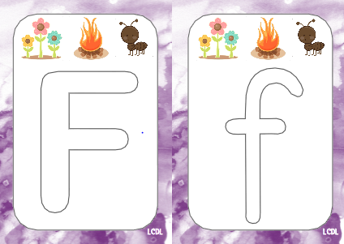  Reconnaître les lettres en script par le jeu. | Lettres mobiles 2  Je manipule des lettres scripts | Les lettres scripts  Faire Correspondre les lettres scripts sur les pinces à linges avec les lettres majuscules | Phono Syllabe n°4  Domino des syllabes  Dénombrer les syllabes d’un mot, apparier des mots ayant le même nombre de syllabes. | Ecriture prénom  arthur  Repasser sur son prénom en cursif pour apprendre à le reconnaître et à le tracer
D1 (L'écrit -L'oral)
La bande numérique 3  Reconstituer la BN de 1 à 10 sous 4 formes. | Ecrire les chiffres  Reconnaître et écrire le chiffre 7 de 2 façons. | Les grandeurs 3  Le sapin de noël  Organiser des lattes de différentes longueur pour reconstituer le sapin de Noël . | Engrenage 3  Réaliser une construction en suivant une fiche technique. | SOURIS ROBOT 1  DECOUVERTE  Je manipule librement la souris programmable
D4 ( les nombres, les grandeurs) |  |  | D5 : Les objets / L'espace / Utiliser les outils informatiques

Mon plan de travail n°5 ANGELA

Lettres attrimaths / PAM  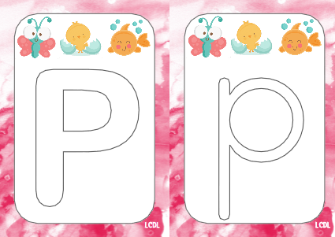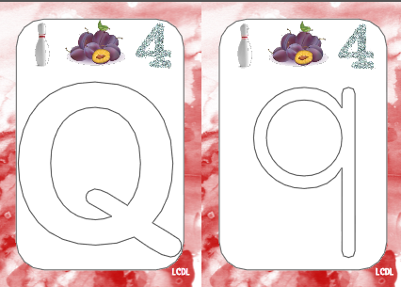  Reconnaître les lettres en script par le jeu. | Lettres mobiles 2  Je manipule des lettres scripts | Les lettres scripts  Faire Correspondre les lettres scripts sur les pinces à linges avec les lettres majuscules | Phono Syllabe n°4  Domino des syllabes  Dénombrer les syllabes d’un mot, apparier des mots ayant le même nombre de syllabes. | Ecriture prénom  angela  Repasser sur son prénom en cursif pour apprendre à le reconnaître et à le tracer
D1 (L'écrit -L'oral)
La bande numérique 3  Reconstituer la BN de 1 à 10 sous 4 formes. | Ecrire les chiffres  Reconnaître et écrire le chiffre 7 de 2 façons. | Les grandeurs 3  Le sapin de noël  Organiser des lattes de différentes longueur pour reconstituer le sapin de Noël . | Engrenage 3  Réaliser une construction en suivant une fiche technique. | SOURIS ROBOT 1  DECOUVERTE  Je manipule librement la souris programmable
D4 ( les nombres, les grandeurs) |  |  | D5 : Les objets / L'espace / Utiliser les outils informatiques

Mon plan de travail n°5 EVAN

Lettres attrimaths / PAM  Reconnaître les lettres en script par le jeu. | Lettres mobiles 2  Je manipule des lettres scripts | Les lettres scripts  Faire Correspondre les lettres scripts sur les pinces à linges avec les lettres majuscules | Phono Syllabe n°4  Domino des syllabes  Dénombrer les syllabes d’un mot, apparier des mots ayant le même nombre de syllabes. | Ecriture prénom  evan  Repasser sur son prénom en cursif pour apprendre à le reconnaître et à le tracer
D1 (L'écrit -L'oral)
La bande numérique 3  Reconstituer la BN de 1 à 10 sous 4 formes. | Ecrire les chiffres  Reconnaître et écrire le chiffre 7 de 2 façons. | Les grandeurs 3  Le sapin de noël  Organiser des lattes de différentes longueur pour reconstituer le sapin de Noël . | Engrenage 3  Réaliser une construction en suivant une fiche technique. | SOURIS ROBOT 1  DECOUVERTE  Je manipule librement la souris programmable
D4 ( les nombres, les grandeurs) |  |  | D5 : Les objets / L'espace / Utiliser les outils informatiques

Mon plan de travail n°5 LOUIS

Lettres attrimaths / PAM  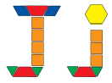  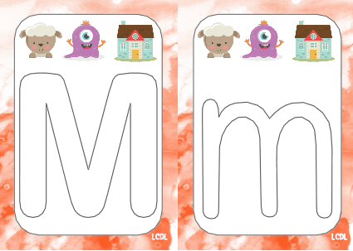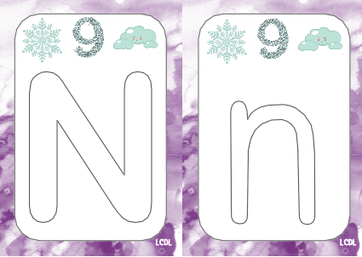  Reconnaître les lettres en script par le jeu. | Lettres mobiles 2  Je manipule des lettres scripts | Les lettres scripts  Faire Correspondre les lettres scripts sur les pinces à linges avec les lettres majuscules | Phono Syllabe n°4  Domino des syllabes  Dénombrer les syllabes d’un mot, apparier des mots ayant le même nombre de syllabes. | Ecriture prénom  louis  Repasser sur son prénom en cursif pour apprendre à le reconnaître et à le tracer
D1 (L'écrit -L'oral)
La bande numérique 3  Reconstituer la BN de 1 à 10 sous 4 formes. | Ecrire les chiffres  Reconnaître et écrire le chiffre 7 de 2 façons. | Les grandeurs 3  Le sapin de noël  Organiser des lattes de différentes longueur pour reconstituer le sapin de Noël . | Engrenage 3  Réaliser une construction en suivant une fiche technique. | SOURIS ROBOT 1  DECOUVERTE  Je manipule librement la souris programmable
D4 ( les nombres, les grandeurs) |  |  | D5 : Les objets / L'espace / Utiliser les outils informatiques

Mon plan de travail n°5 ROSE

Lettres attrimaths / PAM    Reconnaître les lettres en script par le jeu. | Lettres mobiles 3  Je manipule des lettres scripts | Les lettres scripts  Faire Correspondre les lettres scripts sur les pinces à linges avec les lettres majuscules | Phono Syllabe n°4  Domino des syllabes  Dénombrer les syllabes d’un mot, apparier des mots ayant le même nombre de syllabes. | Ecriture prénom  rose  Repasser sur son prénom en cursif pour apprendre à le reconnaître et à le tracer
D1 (L'écrit -L'oral)
La bande numérique 3  Reconstituer la BN de 1 à 10 sous 4 formes. | Ecrire les chiffres  Reconnaître et écrire le chiffre 7 de 2 façons. | Les grandeurs 3  Le sapin de noël  Organiser des lattes de différentes longueur pour reconstituer le sapin de Noël . | Engrenage 3  Réaliser une construction en suivant une fiche technique. | SOURIS ROBOT 1  DECOUVERTE  Je manipule librement la souris programmable
D4 ( les nombres, les grandeurs) |  |  | D5 : L'espace / Utiliser les outils informatiques

Mon plan de travail n°5 CÔME

Lettres PAM      Reconnaître les lettres majuscules | Phono 1  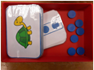  Je met le nombre de jetons correspondants aux syllabes. | GASPARD  WENDY  COME  MALO  ELISE  Reconnaître et écrire le prénom de ses camarades | Topologie 1  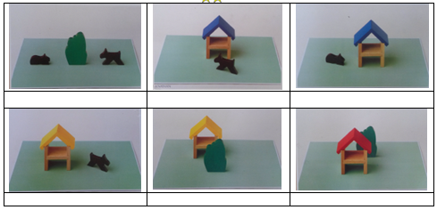  Situer des objets les uns par rapport aux autres / Utiliser le vocabulaire spatial.
D1 (L'écrit -L'oral) |  |  |  | D5 : L'espace
Reconnaître les chiffres de 1 à 5  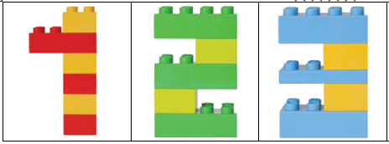  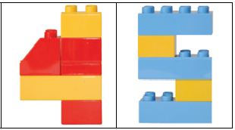  Repasser sur les chiffres. Apprendre à reconnaître et tracer les chiffres. | Les abaques tri  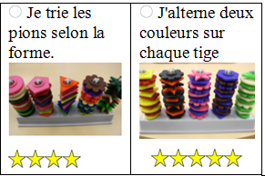  Classer des pions selon la formes / Alterner deux couleurs sur chaque tige | Les grandeurs    Classer les poupées russes de la plus petite à la plus grande / Les ranger en les imbriquant. | Aximo 2  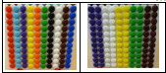  Reproduire un assemblage de forme
D4 (le nombre, les formes, les suites organisées)

Mon plan de travail n°5 GASPARD

Lettres geomags / kapla / PAM  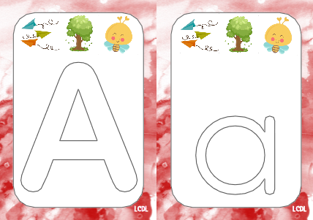  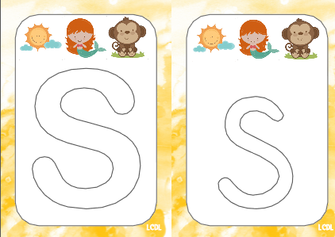  Reconnaître les lettres scripts en les associant aux majuscules | Phono 1  Je met le nombre de jetons correspondants aux syllabes. | GASPARD  WENDY  COME  MALO  ELISE  Reconnaître et écrire son prénom et celui de ses camarades | Topologie 1  Situer des objets les uns par rapport aux autres / Utiliser le vocabulaire spatial.
D1 (L'écrit -L'oral) |  |  |  | D5 : L'espace
Les chiffres de 1 à 5  Apprendre à reconnaître et tracer les chiffres. | Les abaques tri  Classer des pions selon la formes / Alterner deux couleurs sur chaque tige | Les grandeurs  Classer les poupées russes de la plus petite à la plus grande / Les ranger en les imbriquant. | Aximo 2  Reproduire un assemblage de forme
D4 (le nombre, les formes, les grandeurs, les suites organisées)

Mon plan de travail n°5 WENDY

Lettres geomags / kapla / PAM  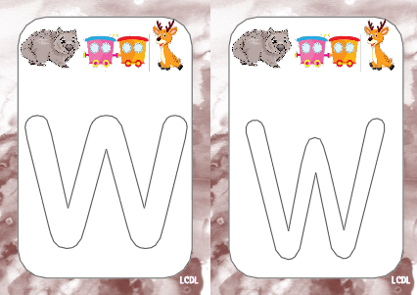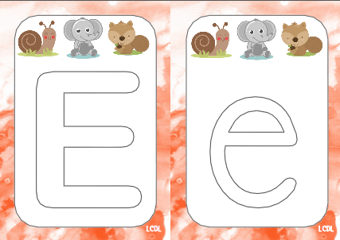  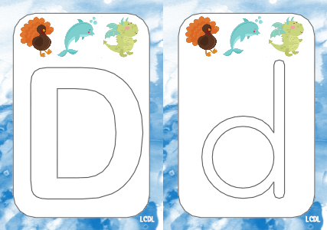  Reconnaître les lettres scripts en les associant aux majuscules | Phono 1  Je met le nombre de jetons correspondants aux syllabes. | Les boucles 2    Enchaîner grandes et petites boucles | Topologie 1  Situer des objets les uns par rapport aux autres / Utiliser le vocabulaire spatial.
D1 (L'écrit -L'oral) |  |  |  | D5 (l'espace)
Les chiffres et quantités de 1 à 5  GEOMAGS  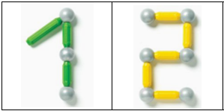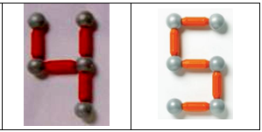  Apprendre à reconnaître et tracer les chiffres.  LES ABAQUES NOMBRES  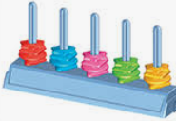  Constituer des collections de 1 à 5 | Les algorithmes attrimaths  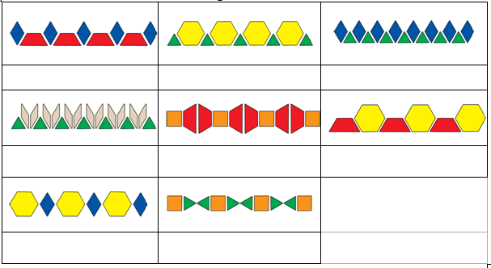  Identifier le principe d’organisation d’un algorithme et poursuivre son application. | Les grandeurs  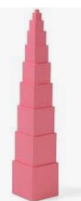  Classer les poupées russes de la plus petite à la plus grande / Les ranger en les imbriquant. / Organiser des cubes (taille) | AXIMO  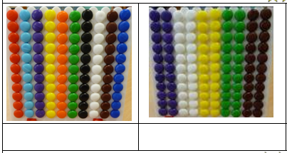  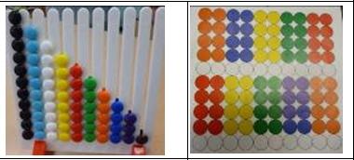  J'organise des jetons pour reproduire un modèle.
D4 (le nombre, les formes, les grandeurs, les suites organisées)

Mon plan de travail n°5 ELISE

Lettres geomags / kapla / PAM  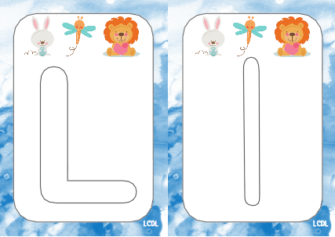  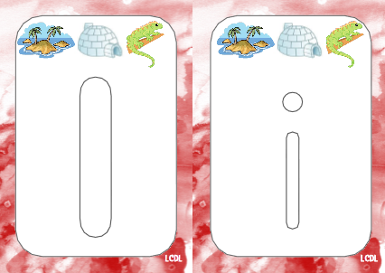  Reconnaître les lettres scripts en les associant aux majuscules | Phono 1  Je met le nombre de jetons correspondants aux syllabes. | Les boucles 2  Enchaîner grandes et petites boucles | Topologie 1  Situer des objets les uns par rapport aux autres / Utiliser le vocabulaire spatial.
D1 (L'écrit -L'oral) |  |  |  | D5 (l'espace)
Les chiffres et quantités de 1 à 5  GEOMAGS  Apprendre à reconnaître et tracer les chiffres.  LES ABAQUES NOMBRES  Constituer des collections de 1 à 5 | Les algorithmes attrimaths  Identifier le principe d’organisation d’un algorithme et poursuivre son application. | Les grandeurs  Classer les poupées russes de la plus petite à la plus grande / Les ranger en les imbriquant. / Organiser des cubes (taille) | AXIMO  J'organise des jetons pour reproduire un modèle.
D4 (le nombre, les formes, les grandeurs, les suites organisées)

Mon plan de travail n°5 MALO

Lettres geomags / kapla / PAM      Reconnaître les lettres majuscules (l'initiale des prénoms de ses copains) | Phono 1  Je met le nombre de jetons correspondants aux syllabes. | GASPARD  WENDY  COME  MALO  ELISE  Reconnaître et écrire son prénom et celui de ses camarades | Topologie 1  Situer des objets les uns par rapport aux autres / Utiliser le vocabulaire spatial.
D1 (L'écrit -L'oral) |  |  |  | D5 : L'espace
Les chiffres de 1 à 5  Apprendre à reconnaître et tracer les chiffres. | Les abaques tri  Classer des pions selon la formes / Alterner deux couleurs sur chaque tige | Les grandeurs  Classer les poupées russes de la plus petite à la plus grande / Les ranger en les imbriquant. | Aximo 2  Reproduire un assemblage de forme
D4 (le nombre, les formes, les grandeurs, les suites organisées)

